

**Aplicación de Tours-GuanaTours**

**Proyecto aplicación móvil**

BISOFT 18 – Diseño Conceptual del Software

Profesor:

Fauricio Alban Conejo Navarro

Elaborado Por:

Méndez Zamora Isabela

Padilla Rossi Alvaro

Taylor Fonseca Isaac Mauricio

Vargas Delgado Sebastián

Sede:

San Pedro

San José, 29 de abril del 2023

**Diagrama de Conexión al Servidor**

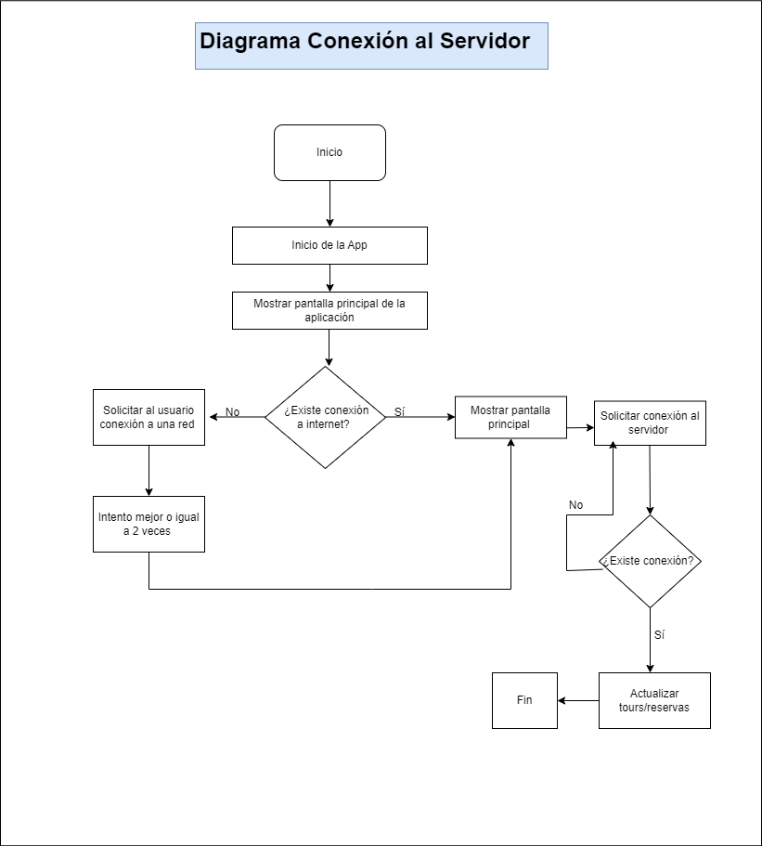

**Diagrama de Creación de Cuentas**

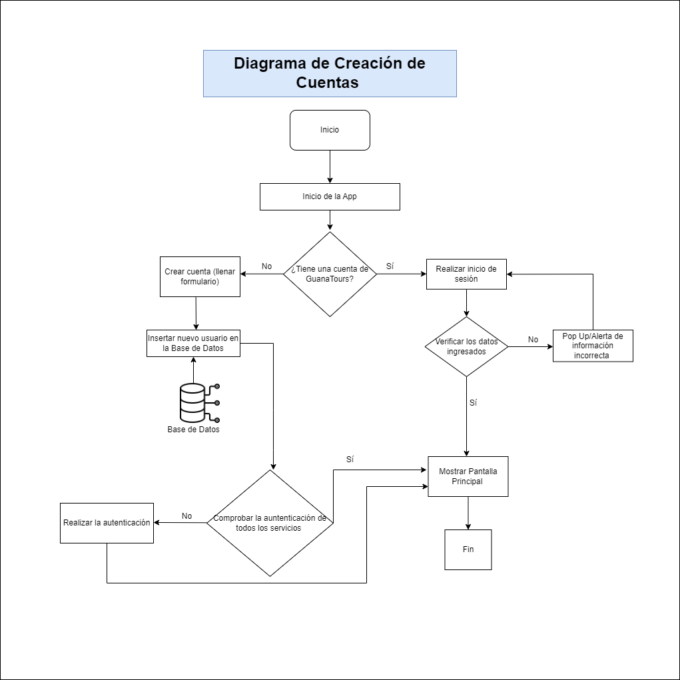

**Diagrama de Reserva Generada**

